Обработка серии повторных измерений
  - Расчётная записка к программной модели
Содержание
1 Исходная серия 2
2 Среднее и разброс 3
3 Расчёт в программе 4
Выводы 5
Список источников 5

1 Исходная серия
В записке рассматривается обработка двенадцати повторных отсчётов длины. Значения заданы для программной модели и выражены в миллиметрах. Цель расчёта состоит в проверке загрузки данных, вычисления среднего и оценки разброса. Модель не описывает конкретный измерительный прибор.
Исходные значения приведены в таблице 1. Порядок наблюдений сохраняется: он нужен для графика серии и проверки возможного изменения уровня. Перед расчётом проверяются единица измерения, число записей и возможность преобразования каждого значения в число.
Таблица 1 — Отсчёты программной модели
Номер | Длина, мм | Номер | Длина, мм
1 | 10,02 | 7 | 10,04
2 | 9,98 | 8 | 9,97
3 | 10,01 | 9 | 10,01
4 | 10,03 | 10 | 10,00
5 | 9,99 | 11 | 9,99
6 | 10,00 | 12 | 10,02
В таблице нет пропусков и текстовых обозначений отсутствующего результата. Если они появятся в другом файле, строка должна быть отмечена до расчёта. Подставлять ноль вместо отсутствующего отсчёта нельзя: ноль изменит и среднее, и оценку разброса.
Все отсчёты этой серии имеют одну единицу измерения.

2 Среднее и разброс
Среднее двенадцати отсчётов равно 10,005 мм. Оно характеризует центр серии, но не разброс значений.
$\bar{x} = \frac{x_{1} + x_{2} + ⋯ + x_{n}}{n}$ (1)
где x̄ — среднее значение длины, мм; xᵢ — i-й отсчёт, мм; n — число отсчётов.
Разброс оценивается выборочным стандартным отклонением s. В знаменателе используется n − 1 [1]. Для этой серии s ≈ 0,0207 мм.
$s = \sqrt{\frac{{(x_{1} − \bar{x})}^{2} + ⋯ + {(x_{n} − \bar{x})}^{2}}{n − 1}}$ (2)
где s — выборочное стандартное отклонение, мм; xᵢ — отдельный отсчёт, мм; x̄ — среднее серии, мм; n — число отсчётов.
На рисунке 1 отсчёты показаны по порядку, пунктиром отмечено среднее. Диапазон — от 9,97 до 10,04 мм, размах — 0,07 мм. Без опорного значения и описания прибора систематическую погрешность оценить нельзя.
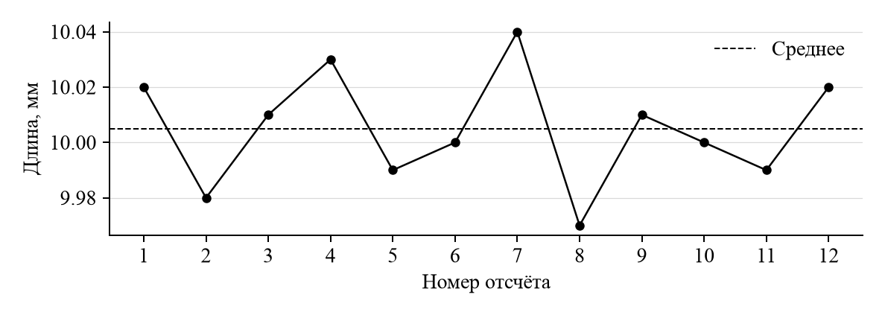
Рисунок 1 — Отсчёты и среднее программной модели

3 Расчёт в программе
Листинг 1 использует функции mean и stdev стандартного модуля statistics [2]. Проверка числа элементов выполняется до вызова stdev, поскольку для выборочного отклонения нужны как минимум два значения. Исходный список не меняется.
Листинг 1 — Расчёт двух характеристик серии
from statistics import mean, stdev

def summarize(values):
if len(values) < 2:
raise ValueError("Нужно не менее двух отсчётов")
return {
"count": len(values),
"mean": mean(values),
"stdev": stdev(values),
"range": max(values) - min(values),
}
До преобразования CSV в числа сохраняется исходная строка. Это помогает найти ошибку, если в файле перепутан разделитель или единица измерения. Для чтения табличного формата используется модуль csv [3], а преобразование десятичной запятой выполняется отдельно по согласованному формату входного файла.
Таблица 2 — Проверки расчётной функции
Набор | Ожидаемое поведение
Пустой список | ошибка до расчёта
Один отсчёт | ошибка до расчёта
Одинаковые значения | стандартное отклонение равно нулю
Данная серия | 12 элементов; среднее 10,005 мм
Промежуточные вычисления хранятся без округления. Округляется только текстовый результат отчёта. Иначе повторное использование уже округлённых отклонений может привести к расхождению с расчётом по исходным данным.

Выводы
Расчёт по модельной серии дал среднее 10,005 мм, выборочное стандартное отклонение 0,0207 мм и размах 0,07 мм. Исходные значения сохранены отдельно от округлённого вывода. Пример проверяет обработку данных и не подтверждает точность реального измерительного средства. Для применения к наблюдениям потребуется описание прибора, условий и принятой процедуры измерения.

Список источников
1. NIST/SEMATECH e-Handbook of Statistical Methods. Measures of Scale. URL: https://www.itl.nist.gov/div898/handbook/eda/section3/eda356.htm (дата обращения: 03.11.2026).
2. Python 3. statistics — Mathematical Statistics Functions. URL: https://docs.python.org/3/library/statistics.html (дата обращения: 03.11.2026).
3. Python 3. csv — CSV File Reading and Writing. URL: https://docs.python.org/3/library/csv.html (дата обращения: 03.11.2026).

Смешение миллиметров и сантиметров без преобразования единиц делает итоговый расчёт непригодным.

